Министерство науки и высшего образования Российской Федерации

Федеральное государственное бюджетное образовательное учреждение высшего образования

Пермский национальный исследовательский политехнический университет

Электротехнический факультет

Кафедра информационных технологий и автоматизированных систем

**ОТЧЁТ**

**по дисциплине «Учебно-исследовательская работа»**

Семестр: 2

На тему: «Модели баков»

Выполнил студент ИВТ-22-2б:

Мельников Глеб Владимирович

Проверил доцент кафедры ИТАС:

Мухин Олег Игоревич

Пермь 2023

**ВВЕДЕНИЕ** 3

**1.** **Цель работы** 3

**2.** **Задачи работы** 3

**3. Модель бака с П, ПИ, ПИД регуляторами** 3

**4. Модель системы баков** 5

**Заключение** 8

**Список литературы** 9

# **ВВЕДЕНИЕ**

Один из первых регуляторов [1] был изобретён Джеймсом Уаттом. Регулятор – устройство, которое следит за работой объекта управления как системы и вырабатывает для неё управляющие сигналы. Регулятор является важным изобретением, они помогают не только оптимизировать работу системы, но и автоматизировать, что очень важно и даёт много новых возможностей. Поэтому в сфере АСУ важно уметь пользоваться регуляторами. В данной работе требуется создать систему баков, используя для её работы П, ПИ, ПИД регуляторы.

# **Цель работы**

Исследование базовых принципов регулирования, управления и организации динамических систем.

# **Задачи работы**

1. Создать модели баков с П-регулятором, с ПИ-регулятором, с ПИД-регулятором.
2. Создать систему баков.
3. Отобразить изменения уровня воды в баках.
4. Проанализировать влияние коэффициентов на работу системы в регуляторах.

# **3. Модель бака с П, ПИ, ПИД регуляторами**

**3.1 Демонстрация работы**

На рисунках 1-2 продемонстрирована работа бака.

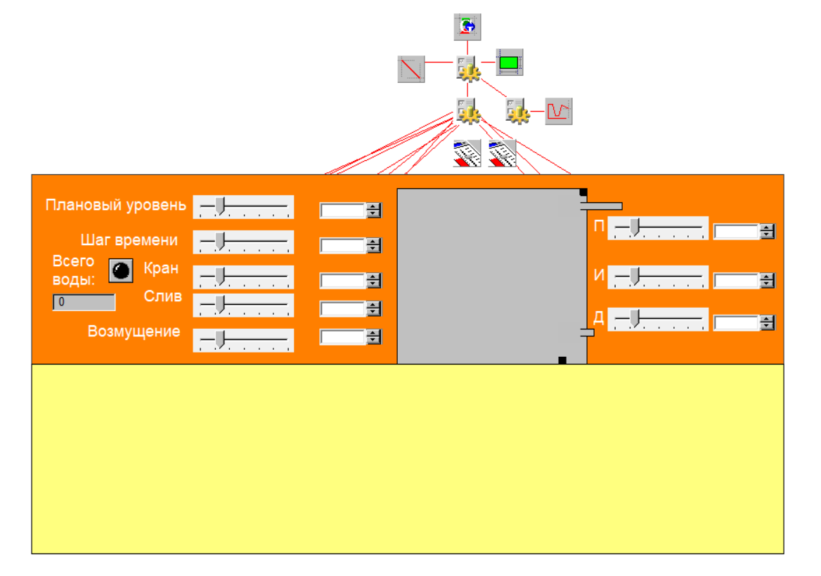

Рисунок 1 – Схема бака с П, ПИ, ПИД регуляторами

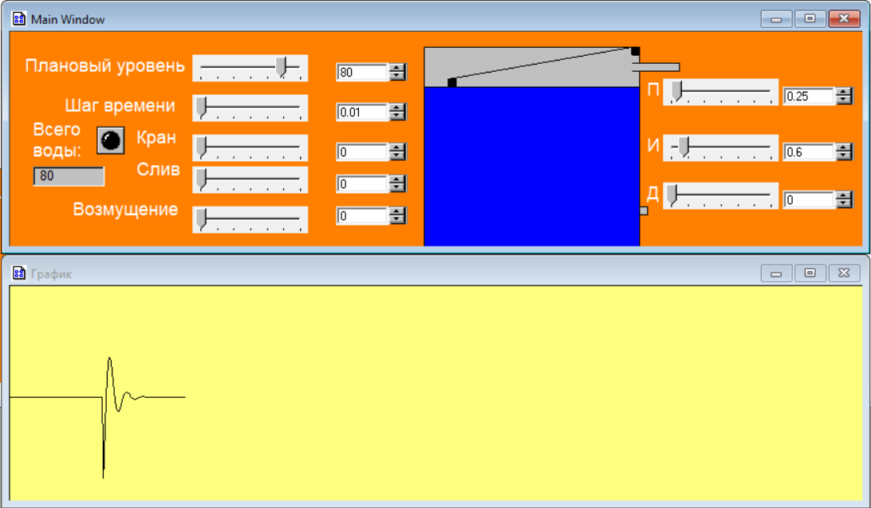

Рисунок 2 – Работа модели бака с включённым ПИД регулятором и возмущением.

**3.2 Основные формулы**

Если вода поступает в кран, то уровень воды увеличивается. При воздействии возмущения количество жидкости в баке уменьшается. При включенном сливе вода уменьшается. Регулятор должен поддерживать уровень воды в баке согласно плановому уровню, тогда

h := h + (kran - sliv - voz)* t + u1 + u2 + u3, где

h – текущий уровень воды в баке (Л), kran – величина поступления литров, sliv – величина выбывания литров, voz – величина возмущения, t – шаг времени, u1,о u2, u3 – суммы, полученные в ходе работы регуляторов.

u1:

if (h != hmax && k != 0)//k - коэффициент

err := hmax - h//отклонение

u1:=err * k * t//добавление

endif

if (k == 0)

u1 := 0

endif

u2:

u2 := u2+u1* k2 * t//k2 – коэффициент

if (k2 == 0)

u2 := 0

endif

u3:

u3 := ((kran - sliv - voz)* t + u1 + u2) * k3

# **4. Модель системы баков**

Система баков состоит из трёх баков (Рисунок 3.). Баки и резервуары соединены трубопроводами с регуляторами.

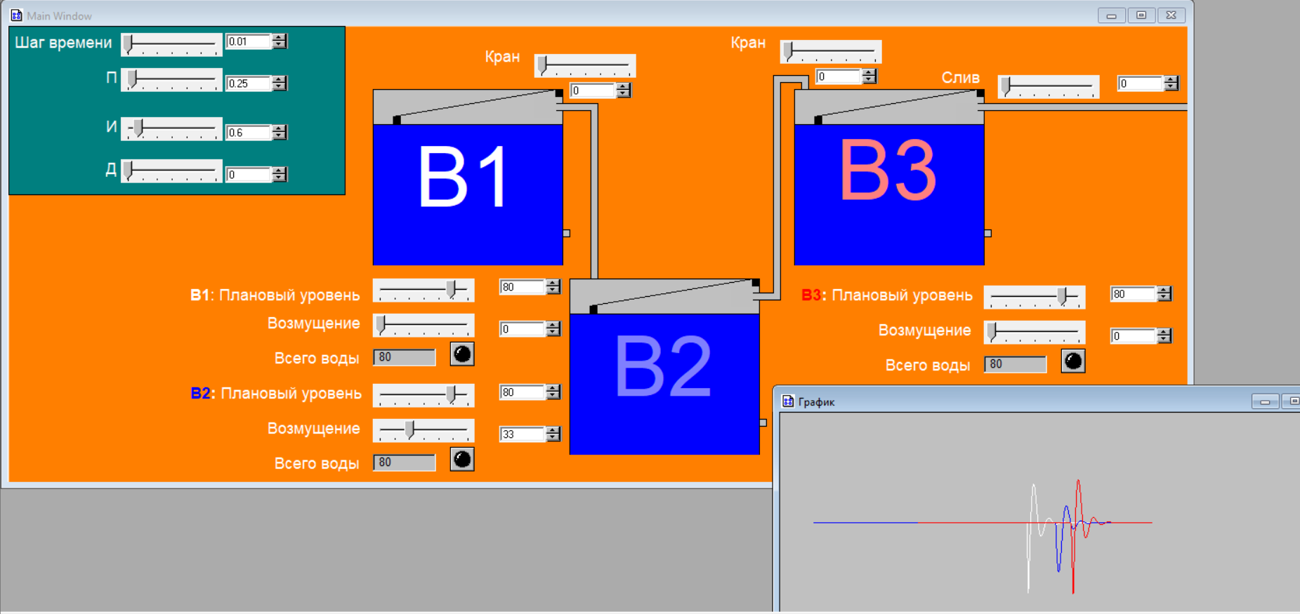

Рисунок 3– Схема системы баков

Рисунок 4 – Работа модели системы баков

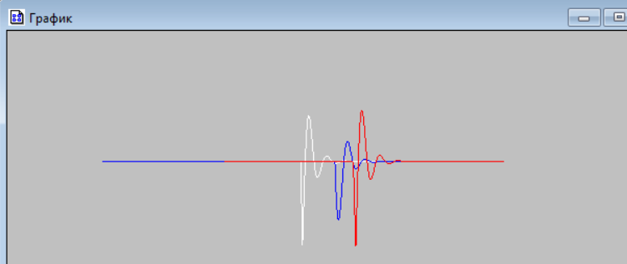

Рисунок 5 – График зависимости уровня жидкости в баках от времени

# **Заключение**

Во время изучения принципов работы регуляторов была построена модель бака с ПИД регулятором. Также была создана и протестирована в работе система из 3 баков, включающая в себя П, ПИ, ПИД регуляторы. При работе с моделью были подобраны коэффициенты, наилучшими значениями оказались – 3, 3, 3 для коэффициентов П, ПИ, ПИД регуляторов соответственно.

# **Список литературы**

1. [Центробежный регулятор — Википедия (wikipedia.org)](https://ru.wikipedia.org/wiki/%D0%A6%D0%B5%D0%BD%D1%82%D1%80%D0%BE%D0%B1%D0%B5%D0%B6%D0%BD%D1%8B%D0%B9_%D1%80%D0%B5%D0%B3%D1%83%D0%BB%D1%8F%D1%82%D0%BE%D1%80)